РОССИЙСКАЯ ФЕДЕРАЦИЯ
АМУРСКАЯ ОБЛАСТЬ

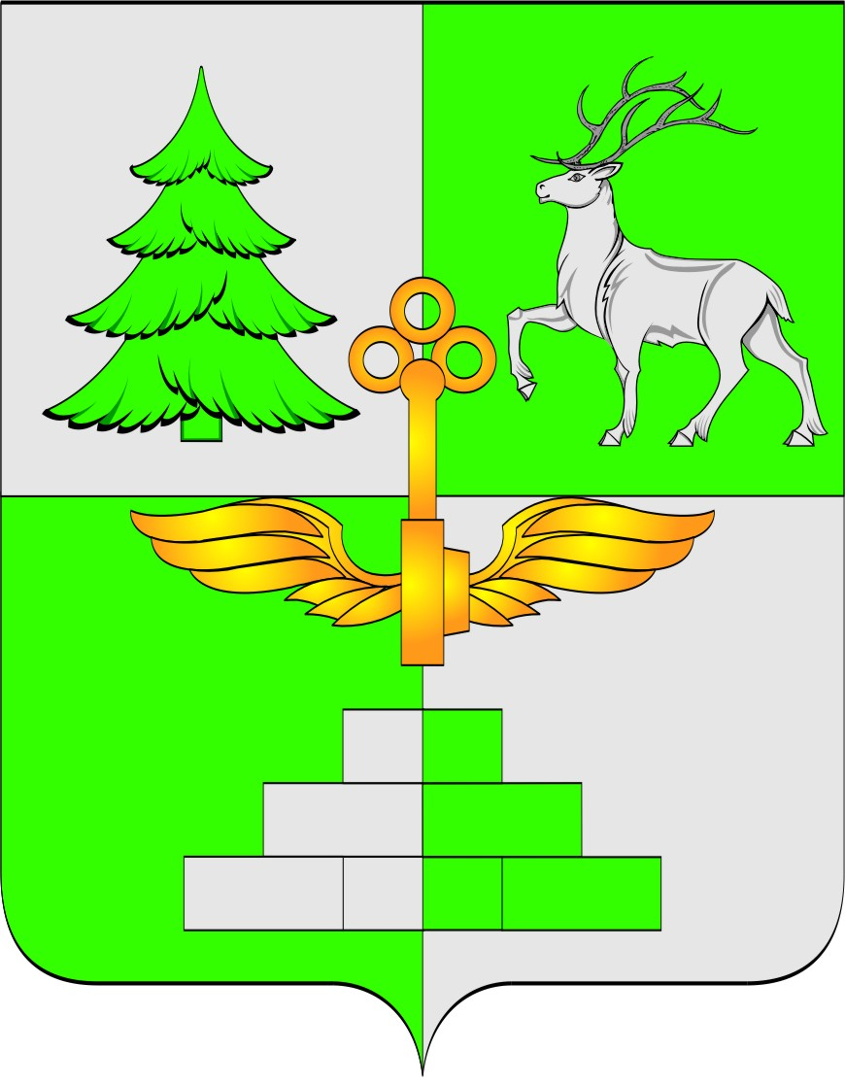

АДМИНИСТРАЦИЯ ГОРОДА ТЫНДЫ

ПОСТАНОВЛЕНИЕ

06.07.2021 №1602
г. Тында

О внесении изменений в постановление Администрации города Тынды от 23.12.2015 №4825 «О Комиссии по предоставлению имущественной поддержки при Администрации города Тынды»

В связи с кадровыми изменениями, Администрация города Тынды
п о с т а н о в л я е т:
- Состав Комиссии, утвержденный постановлением Администрации города Тынды от 23.12.2015 №4825 «О Комиссии по предоставлению имущественной поддержки при Администрации города Тынды» (в редакции постановления Администрации города Тынды от 11.05.2016 №1250, от 12.09.2017 №2176, от 19.03.2019 №519, от 08.12.2020 №2375), изложить в новой редакции, согласно приложению к настоящему постановлению.
- Разместить настоящее постановление на официальном сайте Администрации города Тынды в сети «Интернет».
- Настоящее постановление вступает в силу со дня его подписания.
- Контроль за исполнением настоящего постановления возложить на заместителя главы Администрации города Тынды по стратегическому планированию, экономике и финансам М.А. Тимощук.

Мэр города Тынды М.В. Михайлова

Приложение к постановлению
Администрации города Тынды
от 06.07.2021 № 1602

Состав
комиссии по предоставлению имущественной поддержки при Администрации города Тынды

Михайлова Марина Валентиновна Мэр города Тынды (председатель Комиссии)
Тимощук Мария Александровна заместитель главы Администрации города Тынды по стратегическому планированию, экономике и финансам (заместитель председатель Комиссии)
Августовская Татьяна Сергеевна главный специалист отдала аренды и приватизации муниципального имущества и земельных участков управления муниципального имущества и земельных отношений Администрации города Тынды (секретарь Комиссии)
Мудренко Ирина Геннадьевна начальник управления муниципального имущества и земельных отношений Администрации города Тынды
Надутая Наталия Олеговна начальник отдала аренды и приватизации муниципального имущества и земельных участков управления муниципального имущества и земельных отношений Администрации города Тынды (секретарь Комиссии)
Старостина Наталья Николаевна главный специалист отдела стратегического планирования и программ развития Администрации города Тынды
Антонов Сергей Васильевич индивидуальный предприниматель (по согласованию)
Попов Андрей Витальевич директор ООО «Атрибут» (по согласованию)
Шалыгин Сергей Александрович индивидуальный предприниматель (по согласованию)

